Муниципальное бюджетное дошкольное образовательное учреждение «Холм-Жирковский детский сад «Теремок»
Холм-Жирковского района Смоленской области

по пожарной безопасности
НОД ФЦКМ
«МЧС в гостях у ребят»

С участием воспитатель+родитель

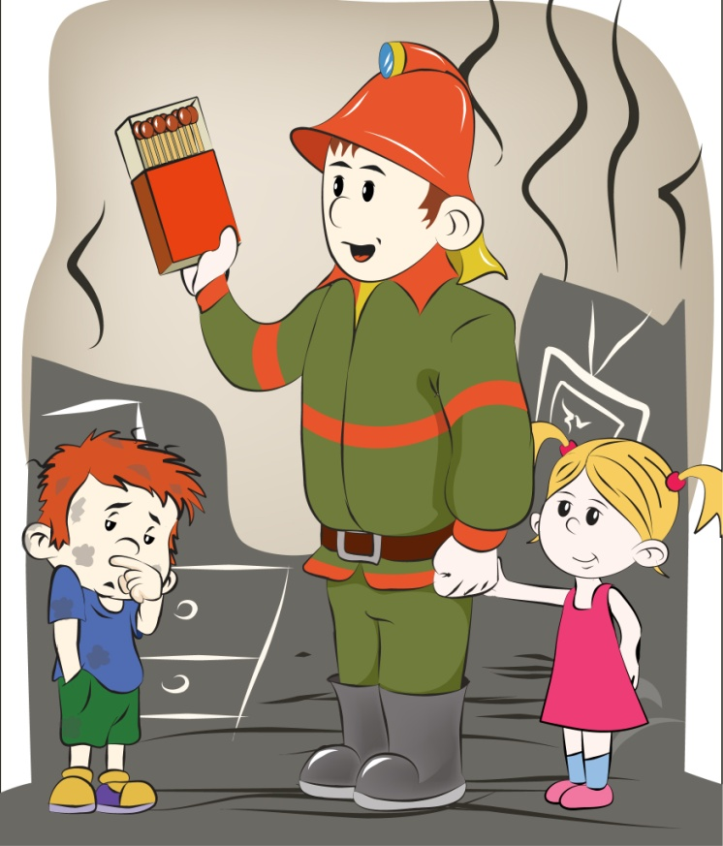

2- младшая группа

Подготовила
Байкова З. Х
воспитатель высшей
квалификационной категории

пгт Холм-Жирковский

2019г

Цель: формировать представление детей о пожароопасных предметах, которыми нельзя самостоятельно пользоваться.
Задачи:
Образовательные: способствовать формированию элементарных знаний о пожаре, его последствиях, действиях во время пожара; формировать понятия о профессии пожарного; учить отвечать на поставленный вопрос, активизировать в речи детей слова по теме: пожар, пожарные.
Развивающие: способствовать развитию конструктивных умений, развивать мелкую моторику.
Воспитательные: воспитывать чувство осторожности, умение сочувствовать сопереживать попавшим в беду.
Предварительная работа: чтение сказки «Кошкин дом» С. М. Маршака; знакомство с пословицами и стихотворениями о пожаре; работа с демонстрационным материалом «Правила пожарной безопасности»; игры с пожарной машиной.
Материалы к занятию: иллюстрации по данной теме, игрушки - пожарная машина, огнетушитель, каска пожарного, телефон, Кошка с котятами.
Ход организованной детской деятельности
- Игровой момент «Спички – детям не игрушка»
Дети сидят полукругом. Воспитатель показывает большую коробку с игрушками, среди которых лежит коробок спичек.
Воспитатель: У меня для вас подарок – вот эта большая коробка с игрушками, все игрушки надо расставить по местам.
Дети начинают расставлять игрушки по игровым зонам, при этом воспитатель наводит детей на мысль, что спички это не игрушки.
Воспитатель: Мишка, машина, мячик, кубики - это игрушки. А это что такое? (показывает на коробок спичек) А спички можно назвать игрушкой? (предполагаемые ответы детей).
Воспитатель: Ребята, прислушайтесь, мне кажется, что в коробочке кто-то пищит.
Да, это же спички. Они просят, чтобы мы их зажгли. Спички говорят, что они очень хотят поиграть с вами. Они предлагают их зажечь. Они будут гореть, и всем будет тепло и весело.
Воспитатель вынимает из коробка «зажженную» спичку.
Воспитатель: Ой, ребята, огонь подкрадывается к моим пальцам. Хочет меня обжечь. Я очень боюсь, огонь уже жжёт мои пальцы!
Ребята, помогите мне! Что надо делать? Спасите меня скорее, дуйте. Ой, спасибо вам, ребята. Я так испугалась! А вы? (предполагаемые ответы детей)
Ребята, может кто-то желает поиграть со спичками? Есть желающие?
Воспитатель: Нет?! Почему? (предполагаемые ответы детей)
Костюм пожарника

Посмотрите, это хитрые сестрички -
Очень тоненькие спички.
Опасны они - вы так и знайте!
И спичками никогда не играйте!
С ними вы не играйте,
Их вы не зажигайте!
Спичками играть нельзя!
Вы запомните это друзья!

2.Знакомство с профессией пожарного
Воспитатель: Ребята к нам сегодня в гости пришел Женин папа, который работает в МЧС и сегодня он нам расскажет, о своей профессии пожарника.
Познакомит нас с пожарной машиной, пожарным щитом, расскажет как нужно вести себя при пожаре, что нельзя делать, если ты один дома, покажет костюм пожарника.
Сотрудник МЧС: Ребята, а какая техника помогает пожарным тушить пожары?
(ответы детей) Рассказ сопровождается показом машины.
Как устроена пожарная машина?
На пожарной машине находится сигнал, есть кабина и кузов. Огнетушитель, в котором находится особая пена. Специальные шланги, которые называют «рукавами». Имеется складная лестница, которая прикреплена к машине. Так же имеется лопата. У неё есть лестница. У неё номер 01!
А как вы думаете, пожарная машина едет быстро или медленно?
Дети: Машина едет быстро.
Сотрудник МЧС: Почему?
Дети: Потому что горит дом. Случился пожар. Из окна идет огонь, его надо быстрее потушить.
А какого цвета пожарная машина?
Дети: Пожарная машина красного цвета.
Машина имеет красный цвет огня. Когда машина едет по дороге её не только видно, но и слышно сирену сигнал предупреждает, что едет пожарная машина. Все другие машины и пешеходы дают ей дорогу.
Как звучит сирена?
Дети: У-у-у, у-у-у!
Пожарная машина от слова пожар, а люди, которые тушат пожар, - пожарники. Пожарные машины заливают огонь водой, вода в цистернах, бочках, вода побеждает огонь.
Сотрудник МЧС: Кто приехал на пожарной машине?
Дети: Пожарные. Эти люди тушат пожары.
Почему их так называют?
Пожарники –это: смелые, отважные и мужественные люди.
Пожарник: А вы знаете, какие костюмы у пожарных?
Показ и рассматривание костюма пожарника.
У них специальные костюмы, чтобы не получить ожогов. Пожарные одеты в защитную одежду: на голову надевается каска, на лицо надевают специальный противогаз для защиты органов дыхания — от дыма, на руках рукавицы, на ногах сапоги. Костюм защищает от огня. Огонь очень коварный и пожарные могут получить травму.
Сотрудник МЧС: Ребята, а если случилась беда - пожар, куда мы должны позвонить? (предполагаемые ответы детей)

Сам не справишься с пожаром.
Это труд не для детей.
Не теряя время даром,
«01» звони скорей.
Набирай умело!
Чтоб не все сгорело!
Знает каждый гражданин
Это номер «01».
Если к вам пришла беда-
Позвони скорей сюда.
А если нету телефона.
Позови людей с балкона.

Сотрудник МЧС: Ребята, а сейчас мы с вами будем «вызывать» пожарных. Необходимо набрать номер «01» и сообщить свой адрес и что горит.
вместе с детьми он набирает номер 01, при этом дети стараются назвать свой адрес.
Воспитатель: Ребята, давайте поиграем в пожарников.
Физминутка

Спички опасны, /Дети грозят пальчиком./
Их только тронь -
Сразу появиться /Поднимают руки вверх, шевелят
Яркий огонь! пальчиками,/
Сначала маленький, /Руки перед собой./
А потом большой, большой! /Руки вверх, шевелят пальчиками./
Подул ветерок /Дуют./
И огонь погас. /Опускают руки./
3.Беседа «Чем опасен огонь»
Сотрудник МЧС: А если бы я бросил горящую спичку на пол, что бы было? (предполагаемые ответы детей)
Да, правильно. От неосторожного обращения с огнём может возникнуть пожар. В наших квартирах, ребята, много предметов, которые могут легко загореться, поэтому все взрослые и дети должны быть очень осторожными с огнём. Пожары очень опасны. В большом огне могут сгореть мебель, одежда, игрушки и даже люди. Огонь очень опасен. Он сначала горит медленно, потом языки пламени становятся выше, сильнее, разгораются, бушуют, сжигают все на своем пути.
(показ иллюстраций по данной теме)
Сотрудник МЧС: Ребята, а почему люди говорят «Спички не тронь, в спичках огонь!» и «Спичка – невеличка, а огонь великан» (предполагаемые ответы детей).
Вот, оказывается, какая большая беда от маленькой спички! Запомните - детям спички брать нельзя! Это не игрушки!
Сотрудник МЧС: Скажите, пожалуйста, а от чего происходят пожары?
Дети: от непотушенного костра, от брошенной спички, от сжигания сухой травы и от оставленного мусора.
Сотрудник МЧС: Огонь – наш друг и наш враг, без огня мы не смогли бы жить, но если не соблюдать правила пожарной безопасности, то огонь становится очень опасным и может натворить много бед. Не играйте с зажигалками и спичками.
Огонь очень сердит и непобедим.
Чтобы не было беды, надо хорошо знать правила пожарной безопасности. Что нельзя делать детям?
Дети: Брать в руки спички! Включать утюг и другие электроприборы! Вставлять предметы в розетки!
Сотрудник МЧС: Ребята, постарайтесь запомнить эти правила и всегда их соблюдать, чтобы пожарная машина никогда не приезжала к вашему дому.
1. С огнем никогда и нигде не шалите!
2. Для забавы, для игры спички в руки не берите!
3. Сам огонь не разжигай и друзьям не позволяй!
4. Телевизор и утюг пусть включает взрослый друг!
Сотрудник МЧС: Ребята для вас, я принес макет пожарного щита. Я знаю, у вас в детском саду тоже есть, щит. Для чего он нужен, Замира Николаевна расскажет и покажет вам. А сейчас, я свами прощаюсь до новых встреч.
4.Итог
Воспитатель:
Давайте ещё раз вспомним можно ли брать спички детям?
(предполагаемые ответы детей).
Правильно, ребята со спичками играть нельзя. Хорошо запомните:

Ростом спичка невеличка,
Не смотрите, что мала,
Эта маленькая спичка,
Может сделать много зла!
Крепко помните друзья,
Что с огнем шалить нельзя.

